Ростовским институтом (филиалом)
федерального государственного бюджетного образовательного учреждения высшего образования «Всероссийский государственный университет юстиции (РПА Минюста России)»

по согласованию с Федеральной нотариальной палатой в период с 21 февраля по 03 марта 2017 года в г. Кисловодске, на базе санатория «Виктория» будет организован очередной поток по обучению частнопрактикующих нотариусов по программе повышения квалификации в объеме 72 часов.
Условия санатория позволяют совместить обучение с оздоровительными процедурами. По согласованию с руководством санатория в период проведения курсов выделено время для посещения процедур только нашими слушателями.
Занятия будут организованы ежедневно (6-8 часов).
К проведению занятий привлекается профессорско-преподавательский состав Всероссийского государственного университета юстиции (РПА Минюста России), Ростовского института (филиала) ВГУЮ (РПА Минюста России), других вузов России, представители Федеральной нотариальной палаты, работники нотариальных палат субъектов РФ и практикующие нотариусы.
Обучение осуществляется на основании индивидуальных заявок нотариусов и групповых заявок от нотариальных палат.
По окончании курса обучения слушателям выдаются удостоверения установленного образца о повышении квалификации.
Стоимость обучения составляет 23 000 руб. с чел.
Информация о санатории, оказываемых им услугах и стоимости проживания представлена на сайте санатория http://victoria-kmv.ru

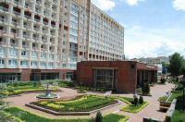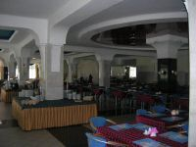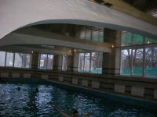
Для участия в обучении нотариусу (нотариальной палате) необходимо заполнить форму заявки (Приложение 1) и в срок до 18.02.2017 направить в адрес Ростовского института (филиала) ВГУЮ (РПА Минюста России) факсимильной связью - 8 (863) 201-84-23, 8(863) 201-84-24 или электронной почтой e-mail: fpkruy@mail.ru. Контактное лицо – Леусенко Ирина Валерьевна (моб.89185402575)

Договоры, счета и акты по оплате за оказание услуг по обучению и за проживание в санатории «Виктория» будут направляться адресатам по электронной почте.
Счета за оказание услуг необходимо оплатить до 20.02.2017. Это будет являться основанием для зачисления нотариуса в списки слушателей курсов повышения квалификации.
Направляемые договоры и акты выполненных работ по оказанию услуг за обучение и за проживание необходимо распечатать в двух экземплярах, подписать нотариусу (уполномоченному лицу нотариальной палаты) и привезти в санаторий, где при регистрации передать их представителям Ростовского института (филиала) ВГУЮ (РПА Минюста России) для оформления.
В случае отказа от участия в обучении, нотариус (нотариальная палата), подавший заявку, направляет в адрес Ростовского института (филиала) ВГУЮ (РПА Минюста России) соответствующее письмо.
Регистрация слушателей будет производиться в холле первого этажа санатория «Виктория» (вход с ул. Кирова) 20 февраля 2017 г. с 14.00 до 21.00 и 21 марта 2017 г. с 09.00 до 13.30.

С уважением, декан юридического факультета И.В. Леусенко.

